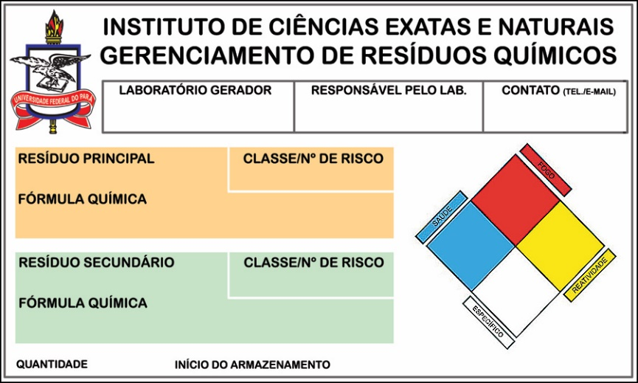
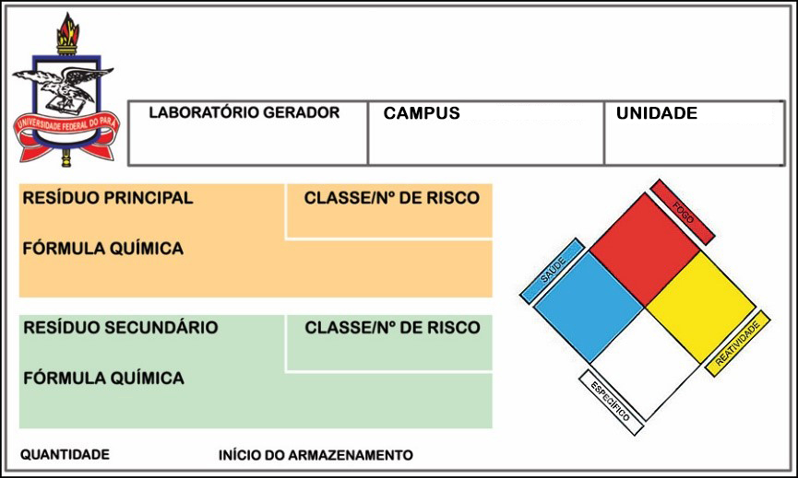
Clique 2x p/ editar.
Clique 2x p/ editar.
Clique.
Clique 2x p/ editar.
Clique 2x p/ editar.
Clique 2x p/ editar.
Clique 2x p/ editar.
Clique 2x p/ editar.
Clique 2x p/ editar.
Clique.
00/00/0000.
Clique.
Clique.
Clique.
Clique.
Clique 2x p/ editar.

Clique 2x p/ editar.

Clique 2x p/ editar.

Clique 2x p/ editar.

Clique 2x p/ editar.

Clique 2x p/ editar.

Clique 2x p/ editar.

Clique 2x p/ editar.

Clique 2x p/ editar.

Clique.

00/00/0000.

Clique.

Clique.

Clique.

Clique.

Clique 2x p/ editar.
Clique 2x p/ editar.
Clique.
Clique 2x p/ editar.
Clique 2x p/ editar.
Clique 2x p/ editar.
Clique 2x p/ editar.
Clique 2x p/ editar.
Clique 2x p/ editar.
Clique.
00/00/0000.
Clique.
Clique.
Clique.
Clique.
Clique 2x p/ editar.
Clique 2x p/ editar.
Clique.
Clique 2x p/ editar.
Clique 2x p/ editar.
Clique 2x p/ editar.
Clique 2x p/ editar.
Clique 2x p/ editar.
Clique 2x p/ editar.
Clique.
00/00/0000.
Clique.
Clique.
Clique.
Clique.
Clique 2x p/ editar.
Clique 2x p/ editar.
Clique 2x p/ editar.
Clique.
Clique 2x p/ editar.
Clique 2x p/ editar.
Clique.
Clique 2x p/ editar.
Clique 2x p/ editar.
Clique 2x p/ editar.
Clique 2x p/ editar.
Clique 2x p/ editar.
Clique 2x p/ editar.
Clique 2x p/ editar.
Clique 2x p/ editar.
Clique 2x p/ editar.
Clique 2x p/ editar.
Clique.
Clique 2x p/ editar.
00/00/0000.
Clique.
Clique.
00/00/0000.
Clique.
Clique.
Clique.
Clique.
Clique.
Clique.
Clique.
SERVIÇO PÚBLICO FEDERAL
UNIVERSIDADE FEDERAL DO PARÁ
SERVIÇO PÚBLICO FEDERAL
UNIVERSIDADE FEDERAL DO PARÁ

SERVIÇO PÚBLICO FEDERAL
UNIVERSIDADE FEDERAL DO PARÁ

SERVIÇO PÚBLICO FEDERAL
UNIVERSIDADE FEDERAL DO PARÁ

SERVIÇO PÚBLICO FEDERAL
UNIVERSIDADE FEDERAL DO PARÁ

SERVIÇO PÚBLICO FEDERAL
UNIVERSIDADE FEDERAL DO PARÁ

